新 书 推 荐

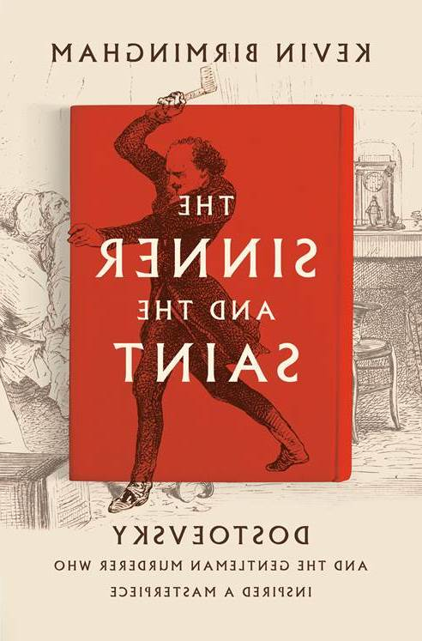
中文书名：《罪人与圣人：陀思妥耶夫斯基和启发经典的绅士
谋杀犯》
英文书名：THE SINNER AND THE SAINT: DOSTOYEVSKY AND THE GENTLEMAN MURDERER WHO INSPIRED A MASTERPIECE
作 者：Kevin Birmingham
出 版 社：Penguin Press HC
代理公司：WME/ANA/Lauren Li
代理地区：中国大陆、台湾
审读资料：电子稿
类 型：非小说/阅读与写作

内容简介：

从来没有人讲述过陀思妥耶夫斯基经典小说《罪与罚》背后的真实犯罪故事。1860年，陀思妥耶夫斯基被债主追债、规定的书稿也未能完成，内外交困的他偶然发现了一个名叫皮埃尔·弗朗西斯·莱辛奈尔的法国谋杀犯的审判卷宗。这份卷宗深深吸引了陀思妥耶夫斯基。他在自己的杂志上刊登了卷宗的50页内容，并称这个故事“比任何小说都有意思”。陀思妥耶夫斯基因此迫切地想写一个俄罗斯版的莱辛奈尔的故事，一个能够展现现代道德过失的角色。他的名字将是拉斯科尔尼科夫，他的故事叫做《罪与罚》。

《罪人与圣人》将改变我们对一部世界名著的理解。虽然拉辛奈尔对陀思妥耶夫斯基的影响毋庸置疑，但却从没有一本书同时讲述这两个故事，甚至没有一本英文书讲述过拉辛奈尔自己的故事。而伯明翰详实的研究资料将极大地丰富这两个故事。凯文掌握着5卷陀思妥耶夫斯基的书信、380页陀思妥耶夫斯基写给妻子的书写的文档及其保存在西伯利亚的一本笔记，以及这位大文豪自1860年以来的笔记和日记，还有其它未曾出版的资料。拉辛奈尔的故事也有确实的资料来源，包括欧洲和英格兰各类报刊的报道、审判卷宗，最重要的是他自己的回忆录。

作者简介：
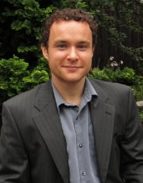
凯文·伯明翰（Kevin Birmingham），哈佛大学英文博士，毕业后在哈佛大学历史与文学系任教，也是哈佛写作班教员。他专注于20世纪小说与文化、文学淫秽主题和先锋性研究。他曾在都柏林一家以《尤利西斯》为主题的酒吧当酒保，但仅做了一天就突然被解雇。

谢谢您的阅读！
请将反馈信息发至：李文浩（Lauren Li）
安德鲁·纳伯格联合国际有限公司北京代表处
北京市海淀区中关村大街甲59号中国人民大学文化大厦1705室
邮编：100872
电话：010-82449901
传真：010-82504200
Email：Lauren@nurnberg.com.cn
网址：http://www.nurnberg.com.cn
微博：http://weibo.com/nurnberg
豆瓣小站：http://site.douban.com/110577/
微信订阅号：ANABJ2002

